Из опыта работы
«Развитие музыкально — творческих способностей дошкольников»

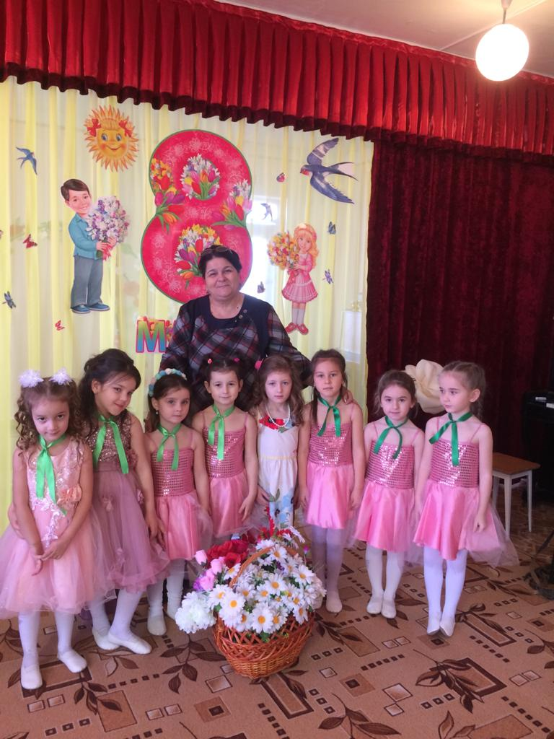

Муз.руководитель- Абанокова Ф.Т.

Музыка - это самая доступная, приятная и прекрасная форма общения взрослого и ребенка. Творческие способности – это индивидуальные особенности качеств человека, которые надо развивать с детства.
Актуальность
Дошкольный возраст очень важен для овладения музыкальной культурой. Именно в детстве формируются эталоны красоты, накапливается опыт деятельности, от которого во многом зависит последующее музыкальное и общее развитие человека. Исходя из этого, мною была определена основная идея опыта работы:
«Развитие творчества детей во всех видах музыкальной деятельности»
Цель:
формирование творческой личности дошкольника, развитие природных задатков, творческих способностей на основе музыкально – игрового творчества.
Задачи:
- развивать творческое воображение
- проявления творческой активности;
- побуждать детей выражать свои музыкальные впечатления в исполнительской и творческой деятельности;
- развивать природную музыкальность детей и первоначальные навыки музицирования, способность к спонтанному творческому поведению.
- побуждать дошкольников к различным проявлениям творчества: музыкально – ритмические движения, ритмопластика, певческие импровизации, игра на детских музыкальных инструментах.
- создать предпосылки к формированию творческого мышления
В своей работе на практике в ДО мы используем различные формы решения программных задач музыкально-художественного воспитания по основным разделам образовательной музыкальной деятельности. В данной работе делается акцент на «Музыкально-игровое творчество». Это дает возможность детям творчески проявлять себя в песенных, танцевальных, инструментальных импровизациях
«Песенное творчество» - это умение детей петь простейшие мелодии, солировать. Пение создает благоприятные условия для формирования общей музыкальной культуры и развития речи. Для проявления песенного творчества детей важным является накопление слухового опыта и развитие на его основе музыкально-слуховых представлений. Этому способствуют различные творческие задания, выполняемые детьми в игровой форме. Например, игровые задания на звукоподражание. Их цель заключается в развитии у детей способности ориентироваться в различных свойствах музыкального звука (высоте, длительности, окраске, силе т. д.) . Для детей младшего дошкольного возраста предлагаем задания в разном темпе и ритме, направленные на подражание звукам пения птиц, голосов животных, движения транспорта и многим другим.
«Танцевальное творчество» - это умение детей выражать себя при помощи знакомых элементов танца, импровизировать. На первых этапах формирования у детей представления о танцевальном искусстве я помогаю, советую ребятам, какие движения лучше подобрать под ту или иную музыку в соответствии с её характером и формой. Затем дети уже самостоятельно пробуют свои силы и без подсказок создают свой особый, уникальный танец. Очень хорошо для импровизационного движения помогают такие атрибуты как ленточки, шарфики, платочки, листики, снежинки.
«Музыкально-игровое творчество» - это умение находить способы воплощения музыкально-игрового образа как самостоятельно, так и при помощи взрослых. Опыт работы показал, что участие детей в театрализованных играх позволило им преодолеть робость, неуверенность в себе, застенчивость, также благоприятно повлияло на обогащение словаря детей, на развитие речевых и творческих способностей детей. Я обратила внимание на то, что у детей улучшается настроение, появляется уверенность в себе, они чувствуют себя свободнее, доверчивее.
Дети с большим удовольствием учат свои роли, а во время репетиции легко обыгрывают не только их, но и роли других участников.
«Игра на музыкальных инструментах» является одним из видов детского исполнительства, развивающих творческие способности дошкольников. Интерес к данному виду деятельности у ребенка возникает практически с самого рождения, и одной из первых детских игрушек является погремушка. Игра на инструментах способствует не только развитию слуховых способностей, но и развивает мелкую моторику, чувство ритма. Важно научить детей правильно подбирать звуковой аккомпанемент по смыслу текста стихотворения или сказки, содержанию картины.
Взаимодействие воспитателей и музыкального руководителя.
В отличие от Федеральных Государственных Требований, музыкальное развитие по требованиям ФГОС перестало быть отдельной образовательной областью, а стало одним из направлений Художественно-эстетического развития. Вот почему в процессе работы по развитию творческих способностей детей необходимо взаимодействие всех педагогов работающих с детьми. Прежде всего – воспитателя и музыкального руководителя. Так же немаловажным является повышение профессионализма педагогов в вопросах музыкального развития дошкольников. В связи, с чем на групповых занятиях мной проводится обучение воспитателей в области пения, этому способствует разучивание с воспитателями музыкальных произведений для сольного и коллективного пения на праздниках и развлечения
Используемая литература
При составлении конспектов НОД я опираюсь на:
- методические пособия и работы по развитию певческих навыков детей старшего дошкольного возраста таких авторов как Б. Асафьева, К. Орфа, В. Келлера, З. Кодаи, К. Тарасовой, О. Леонтьевой, Г. Струве, В. Емельянова, В. Огородного;
- методики и рекомендации М. Ю. Картушиной, В. В. Емельянова, О. В. Кацер, Е. Н. Тиличеевой, ;
- современные музыкальные концепции педагогов - новаторов В. Жилина, Т. Боровик, Т. Тютюнниковой, А. Бурениной, И. Каплуновой, И. Новоскольцевой;
- журналы «Справочник музыкального руководителя» и «Музыкальный руководитель»
Результат работы
Результаты моей работы выражены в положительной динамике развития выразительности речи у воспитанников нашего детского сада. Они проявляют интерес к пению; показывают высокий уровень развития вокально-хоровых навыков; умеют эмоционально и выразительно исполнять разные по характеру песни, как хором, так и самостоятельно. Наглядно это можно видеть на примере проведенных утренников и праздников. Праздники превращаются для наших воспитанников в волшебную красочную сказку, где они могли бы проявить себя как настоящие маленькие артисты.
Перспектива развития данной темы
В будущем я планирую направить работу на углубленное развитие музыкальных способностей с перспективой заинтересовать воспитанников развивать приобретенные навыки на профессиональном уровне. Для этого необходимо чаще включать игры, проводить индивидуальную работу с детьми и родителями. Хотелось бы, чтобы дети самостоятельно сочиняли сказки, что будет способствовать развитию творческих способностей.

